電子煙危害宣導參考資料

目錄
一、何謂電子煙 2
1.1電子煙可能毒性成分對健康影響： 3
1.2國際上對電子煙之態度： 5
二、電子煙中的成癮成分---尼古丁 8
2.1副作用及毒性 8
2.2電子煙對空氣品質之影響： 9
三、電子煙的習慣性、依賴性與濫用性 13
3.1習慣性、依賴性 13
3.2電子煙濫用性 13
四、電子煙對社會之危害性： 17
4.1電子煙中的毒品成分 17
4.2電子煙中的引誘成分 19
五、各國管制情形 23
六、藥事法相關管理法規 24
七、相關新聞稿 27
7.1停看聽-103年全國物質使用調查結果 27
7.2解開電子煙之秘密 29
7.3製造、輸入或販售菸品形狀之物品(包括電子煙)最高可罰新臺幣5萬元 34

一、何謂電子煙
電子煙 (e-cigarette) 是一種新興產品，電子煙之運作方式與煙油成分，與傳統紙(捲)菸有著相當大的差異，因此，我國主管機關以電子煙稱之，而非電子菸。
由於一般大眾對於電子煙的認知，多半仍以為電子煙比紙(捲)菸危害小、可用於戒菸、無二手菸困擾、氣味更好聞、無菸草燃燒之臭味等錯誤印象，進而更放心地使用電子煙，但隨著近年發現的科學證據越來越完整，足以顯示電子煙並非如製造商所宣稱的更安全、更健康。此外，由於電子煙之運作方式與煙油成分，與傳統紙(捲)菸有著相當大的差異，電子煙對人類健康的影響，可能會出現另一種全新的暴露方式與致病機轉。若僅是認為電子煙大幅消除了紙(捲)菸的既有危害，但卻忽略電子煙可能帶來新型態的健康影響，貿然開放電子煙之製造、輸入、販售，以及欠缺醫師指導下的使用行為，對於一般民眾、敏感性族群的健康影響，以及社會安定性等衝擊，其情勢不可謂不嚴重。因此，建議學校管理單位應慎重評估電子煙相關校園規範之擬訂，以及管理措施之執行。

2010~2011年，美國學術單位曾進行區域性菸品消費調查，該研究結果發現，在受訪的2000多位20~28歲民眾中，約有近七成的美國成人已注意到電子煙產品，且約有7%的受訪者表示曾使用過電子煙；該調查結果亦發現，約有44.5%的受訪者認為電子煙可幫助菸癮者戒菸，52.8%認為電子煙的危害較傳統菸草產品更低，26.3%相信電子煙比傳統菸草產品更不容易上癮。該研究指出，對於青少年族群應提供正確的菸品資訊，以降低青少年接觸傳統菸品或電子煙之經驗[1]。
目前已知第一套商品化電子煙產品，由中國如烟控股集團於世界各國申請電子煙專利，並於2006年正式量產銷售 [如烟控股，Ruyan Group (Holdings) Limited，2010年更名為叁龍國際有限公司 (Dragonite International Limited)][2]。電子煙的主要零組件包括：LED燃燒模擬燈、(鋰)電池、加熱控制晶片、加熱霧化器、液態尼古丁填充匣(如圖1所示)。電子煙業者宣稱與傳統菸草產品最大不同之處在於，電子煙無需燃燒菸草，因此不會產生可造成心血管疾與肺部損傷之焦油(Tar)、一氧化碳(Carbon monoxide)、苯并芘(benzo[α]pyrene)、苯(benzene)、甲醛(formaldehyde)、以及氰化氫(hydrogen cyanide)等常見之菸煙排放物，因此被認為具有降低二手菸煙害、符合無菸環境政策、以及協助菸癮戒斷之優點。

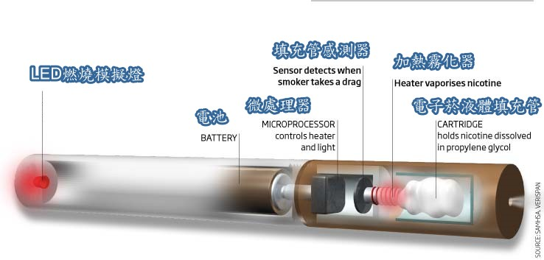
圖1 電子煙零組件構造圖。(http://www.e-cigarettedirect.com/pages/How-E-Cigs-Work.html)

電子煙最重要的特色在於可置換之液態尼古丁填充匣，管內成分以保濕劑(丙二醇propylene glycol或甘油)、高純度尼古丁、風味香料(菸草、薄荷、水果、巧克力等香料)為主，每支填充匣約相當於10~15根傳統紙捲菸的份量。2009年美國食品藥物管理於(FDA)曾抽驗兩種品牌，共18種品項之電子煙產品，經由超微量分析儀器(LC-MS/MS、LC-UV、以及GC-MS)分析後，除已知既有成份與添加物外，另測得多種具健康危害之毒性化學物質如：二甘醇(Diethylene glycol)、Cotinine、毒藜鹼(anabasine)、myosmine，部份樣本中亦測得亞硝胺(Nitrosamines) NAB、NAT、NNK、NNN等成分，尼古丁濃度亦高達5.98毫克/支(最高值)。部份電子煙填充匣以水果風味為主，但尼古丁含量均低於0.1毫克/支[3]。

1.1電子煙可能毒性成分對健康影響：
電子煙內容成分對健康之影響，說明如下：[4,5]
尼古丁(Nicotine)：尼古丁是無色至淡黃色油狀物質，在人體內的半衰期約為2至3小時。因尼古丁影響大腦內的多巴胺受體作用，使得多巴胺濃度上升，產生愉快經驗，也造成吸菸成癮的主要原因即為尼古丁成癮，使人感到愉悅、產生放鬆感、感到清醒並減低焦慮。一旦發生長期或重複暴露於尼古丁，可能的毒性影響包括會造成脂肪在血管動脈中沉澱，因而增加心臟疾病發生的風險或導致慢性高血壓發生，其他影響包括抑制食慾，以及代謝率增加和脂肪分解等新陳代謝症狀改變。具有胚胎毒性，劑量約為40 μg/kg，懷孕24週之孕婦經食入暴露，引發胚胎血管病變，造成胚胎發育不正常。
丙二醇(propylene glycol)：常使用於個人衛生用品，如：化妝水、洗面乳、沐浴乳、洗手乳、洗髮精、潤髮乳、保濕乳、面膜、藥膏等。在室溫下是一種透明、無色、完全溶解於水多元醇類，具有黏性及吸濕性的直鏈脂肪醇液體。依丙二醇濃度不同，主要作為塑化劑、溶劑、吸水保濕劑、防腐劑、助滲劑。丙二醇對皮膚及黏膜的刺激性，過度使用會造成接觸性皮膚炎、落髮、知覺異常、腎臟損害及肝臟異常。對丙二醇有皮膚過敏反應者，若服用或施打含丙二醇成分的食品或藥品，會造成全身性皮膚過敏，高劑量經皮吸收會產生全身性的丙二醇毒性反應。
二甘醇(Diethylene glycol, DEG)[6]：二甘醇對人類及動物均具毒性，如攝取過量，可損害肝臟和腎臟，嚴重者可引致死亡。中毒初期可出現嘔吐、腹瀉及腹痛，情況嚴重者在其後數天可出現急性腎衰竭及其它症狀。人體對二甘醇致死劑量約為每公斤體重1毫升。若經由人體口服攝入，則會代謝為對腎臟產生毒性的草酸分子，進而導致急性腎衰竭症狀。過去曾發生中國製造的牙膏中，測得高達4%的二甘醇成分，進而造成消費者對中國毒牙膏的恐慌。
可丁寧(Cotinine)[7, 8]：尼古丁的主要代謝物，在人體內的半衰期比nicotine高約10倍。細胞毒理學之最新研究結果發現，暴露於高劑量cotinine之下，會誘發血管平滑肌細胞(vascular smooth muscle cells; VSMCs)過度增生，進而成為動脈粥狀硬化(atherosclerosis)與血管再阻塞(restenosis)的重要因子之一。
毒藜鹼(anabasine)：N-亞硝基新菸草鹼 (NAB)的前趨代謝物之一，可進一步生成為具有誘發癌細胞生成之亞硝胺(Nitrosamines)物質。
Myosmine[9, 10]：N-亞硝基降菸鹼(NNN)的下游代謝產物之一，細胞毒理學之最新研究結果發現，myosmine可能具有抑制男性aromatase酵素之能力，進而引起生殖荷爾蒙失調，並可能增加攝護腺組織增生、發炎、以及癌化之風險；動物實驗亦發現myosmine會對肝臟細胞造成脂質過氧化，可能演變為肝炎、肝硬化等疾病。
亞硝胺(Nitrosamines)：菸草中常見的亞硝酸鹽通稱為TSNA (tobacco-specific N-nitrosamines)。所有菸草產品皆包含N-亞硝基降菸鹼(NNN)、4-甲基亞硝胺-1-3-吡啶基-1-丁酮(NNK)、N-亞硝基新菸草鹼(NAT)及N-亞硝基新菸草鹼 (NAB)。研究證實發現，NNK與人體導致肺癌的風險有顯著相關。另外經由許多動物實驗的結果發現，若經皮下給予大鼠NNK，將造成肺臟、鼻腔(竇)及肝臟腫瘤；若經腹腔注射給予小鼠NNN及NNK，在一年內將導致肺腺腫瘤及癌症。在小鼠經口腔給予NNN及NNK的暴露實驗結果中，發現引起肺臟、前胃及肝臟腫瘤。總體來說，透過多種途徑給予小鼠NNK都造成肺臟腫瘤的一致性結果。而在NAB動物癌症實驗發現，有肺腫瘤、食道癌及食道乳頭淋瘤結果。菸草中的NNN及NNK皆被國際癌症研究中心列為Group 1，確定人類致癌。而NAT及NAB則列為Group 3，無法判斷為人類致癌性。儘管沒有足夠的研究證明NNN及NNK暴露與人類癌症之間的直接關係，但有充分的實驗證據顯示會導致實驗動物產生腫瘤。

根據2013年最新之研究報告指出，美國CDC針對美國境內1萬多位民眾進行訪問，約有32.2%之受訪者知道電子煙這項產品，另外約有2.7%受訪者表示曾使用過電子煙，其中多為教育程度偏低之女性。近期抽菸者與菸草消費族群對電子煙的嘗試意願最高，但使用電子煙之後，對於採用此方式進行戒菸的想法，與未曾使用電子煙的族群比較，則未達統計上顯著差異，亦即表示電子煙未必適合作為菸癮戒斷之單一輔助工具[11]。

1.2國際上對電子煙之態度：
世界衛生組織(WHO)於2010年菸草管理會議中做出結論，對於電子式尼古丁遞送系統(Electronic Nicotine Delivery System, ENDS)之管制措施，主要包含以下三點[12]：
- 不建議將ENDS與傳統的菸草產品視為同一類商品。
- 除非已有充份的科學證據證實ENDS之使用安全性，市場上不應將ENDS視為尼古丁替代產品。
- 電子煙的在市面上的行銷活動應予以嚴格地管控。

依據現有資料顯示，電子煙產品並未被證實具有戒菸之輔助效果，其現存之相關疑慮，可歸納為以下幾點：
- 電子煙填充匣內的尼古丁濃度可能偏高，每單位吸入之霧化尼古丁可能比吸一口菸品更多，對於能否協助戒斷菸癮，仍是一大問號。
- 國外市售電子煙多半強調填充匣內僅含有尼古丁，不含其他有害物質，但美國FDA在2009年的超微量分析報告中，已推翻此項說法。
- 使用電子煙仍有吞吐白霧之行為，可能產生另一種類型之二手菸危害。
- 對於電子煙填充匣的內容物，目前尚未有適當法規標準予以規範，可能會演變成其他藥物或毒品濫用之器具。
- 國外市售電子煙多以降低二手菸煙害、符合無菸環境政策為主要之行銷推廣口號，且宣稱除尼古丁之外，不會吸入其它有害物質，以及難聞之氣味，青少年可能因此接受到錯誤的訊息，降低對抽菸之罪惡感、恐懼感，反而可能會增加青少年之吸菸率。
由於電子煙對於人類健康的安全顧慮仍未消除，現有的暴露資料與長期健康觀察證據亦不足夠，因此多數國家仍將ENDS列為禁用產品。然而，贊同ENDS合法使用的支持者認為，ENDS具有降低二手菸煙害、符合無菸環境政策、以及協助菸癮戒斷之優點，應開放一般使用；但以現有之調查資料發現，ENDS的可置換填充匣品質不一，尼古丁劑量有過高或偏低之問題，可能無法有效提供菸癮戒斷之輔助，且同時可能增加暴露有害化學物質之風險。現行禁止電子煙的國家有：巴西、西班牙、加拿大、巴拿馬、香港、澳洲、新加坡；允許銷售，但必須取得醫療產品認證的國家：美國、紐西蘭、丹麥；不受限制的國家：南韓、荷蘭、捷克共和國、芬蘭、南非、英國[12]。.
由於電子煙的填充匣內含有尼古丁，我國衛生署自98年3月起，已將電子煙納入藥品管理，若未經藥品查驗登記取得許可證而擅自製造者，屬藥事法第20條之偽藥，其違法製造或輸入者，依藥事法第78條、第82條規定，可處10年以下有期徒刑，得併科新台幣1000萬元以下罰金。另電子煙產品若非經嚴謹實驗研究證實且申請核准，逕自宣稱具戒菸效能，已涉及違反藥事法第69條規定，可處新台幣60萬元至2,500萬元罰鍰；販賣未經核准之電子煙，依第83條規定，可處7年以下有期徒刑，得併科新台幣500萬元以下罰金。若產品外型類似紙菸者，亦依菸害防制法處罰，菸害防制法第14條規定，任何人不得製造、輸入或販賣菸品形狀之糖果、點心、玩具或其他任何物品，故該產品亦有違反菸害防制法之情事，對於違法製造輸入者可處新台幣10,000-50,000元，販賣者可處新台幣1,000-3,000元。

參考文獻：

- Choi K, Forster J. 2013. Characteristics Associated With Awareness, Perceptions, and Use of Electronic Nicotine Delivery Systems Among Young US Midwestern Adults. Am J Public Health. 103(3):556-61.
- Hon L. A non-smokable electronic spray cigarette (CA 2518174). Available from: http://en.wikipedia.org/wiki/Electronic_cigarette.
- Food and Drug Administration (FDA). 2009. Evaluation of e-cigarettes. Center for Drug Evaluation and Research. Retrieved November 17, 2012, from http://www.fda.gov/downloads/Drugs/ScienceResearch/UCM173250.pdf
- 美國國家衛生研究院癌症中心-菸草控制系列專文：http://dccps.cancer.gov/tcrb/monographs/2/m2_4.pdf
- 國際癌症研究中心IARC專文：http://monographs.iarc.fr/ENG/Monographs/vol89/mono89.pdf
http://monographs.iarc.fr/ENG/Monographs/vol100E/mono100E-9.pdf
- Amdur, M.O., J. Doull, C.D. Klaasen (eds). 1991. Casarett and Doull's Toxicology. 4th ed. New York, NY: Pergamon Press, p. 704.
- Jacob T, Clouden N, Hingorani A, Ascher E. 2009. The effect of cotinine on telomerase activity in human vascular smooth muscle cells. J Cardiovasc Surg (Torino). 50(3):345-9.
- Nowak JM, Grzanka A, Gagat M, Zuryń A. 2009. The influence of cotinine on the non-small-cell lung cancer line A549. Postepy Hig Med Dosw (Online). 63:1-7.
- Doering IL, Richter E. 2009. Inhibition of human aromatase by myosmine. Drug Metab Lett. 3(2):83-6.
- Simeonova R, Vitcheva V, Gorneva G, Mitcheva M. 2012. Effects of myosmine on antioxidative defence in rat liver. Arh Hig Rada Toksikol. 63(1):7-14.
- Regan AK, Promoff G, Dube SR, Arrazola R. 2013. Electronic nicotine delivery systems: adult use and awareness of the 'e-cigarette' in the USA.Tob Control. 22(1):19-23.
- World Health Organization, 2010. Study Group on Tobacco Regulation. Report on the scientific basis of tobacco product regulation: third report of a WHO study group. Geneva: World Health Organization.

二、電子煙中的成癮成分---尼古丁

名稱：
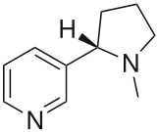
1.化學名: Nicotine
2.英文名：Nicotine
3.中文名：尼古丁
化學性狀：
1.分子式：C10H14N2
2.分子量： 162.23 g/mol
3.結構圖：(如右圖)
藥理作用：
尼古丁，屬於植物鹼的一種。主要作用於腦部的尼古丁乙醯膽鹼接受體，具有影響腦部認知功能及調節情緒的藥理作用。經由吸入途徑所暴露之尼古丁，主要經由肺泡吸收，直接進入體循環，迅速到達腦部，通過 blood-brain barrier，改變腦部許多 neurohumeral pathways，增加 dopamine,norepinephrine, 5-hydroxytryptamine, GABA, endogenous opioid peptides 等neurotransmitters 的釋出，讓吸菸者感到愉悅、提神、放鬆、集中注意力，增加工作效率等正向加強的作用（reinforcement），同時神經細胞也會對尼古丁產生適應性（neuroadaptation）及耐受性（tolerance）。尼古丁在肝臟代謝，血中半衰期只有一至兩小時。若不繼續吸菸，血中尼古丁濃度不斷下降，幾個鐘頭後吸菸者便會出現注意力不集中，焦慮、易怒、坐立不安、沮喪、飢餓感、渴求菸品等戒斷症狀（withdrawal symptoms）。為了緩解這些症狀，吸菸者不得不再吸下一根菸（self-medication）。吸菸者剛開始可能是為了獲得尼古丁的正向加強作用而吸菸，但之後則是為了緩解尼古丁的戒斷症狀而吸菸。隨著對尼古丁耐受性（tolerance）的增加，不吸菸時的戒斷症狀也會隨之增加，這種惡性循環便形成慢性的尼古丁依賴。再加上心理、社會、生活習慣等各層面的複雜影響，使得吸菸行為很不容易戒除。

2.1副作用及毒性
電子煙所含有的尼古丁 (Nicotine)成分對身心健康會造成不良的影響[1,2.3]。尼古丁會與體內的菸鹼乙醯膽鹼感受體結合，通常是影響自律神經系統和大腦中樞神經系統。一般而言，尼古丁會活化中樞神經系統，也可能產生抑制作用，且會抑制前列腺環素(prostacyclin)的合成及血小板的凝結功能。因尼古丁會影響大腦中的神經傳導物質多巴胺感受器的結合，與心理學的獎賞機制(reward mechanism)有關，使得大腦傾向提高感受器的數量，且因尼古丁影響多巴胺(dopamine)感受體作用使得多巴胺濃度上升，產生愉快(pleasure)的經驗，造成使用菸品成癮的主要原因即為尼古丁成癮，使人感到愉悅、產生放鬆感、感到清醒並減低焦慮。尼古丁會造成心理依賴(psychological dependence)和生理依賴(physical dependence)，使用一段時間後可能會造成耐受性(tolerance)，突然停止使用或大量減量可能出現戒斷(withdrawal)症狀。

2.2電子煙對空氣品質之影響：
電子煙與傳紙(捲)菸的煙霧種類並不相同，電子煙並無主流煙及側流煙之區分。電子煙煙霧是由電力驅動的霧化器所產生，並經由使用者吸入後再吐出，若未被吸入，仍可直接逸散於環境中，但無論是否被使用者吸入，產生電子煙煙霧的環境物理條件，均保持恆定；但紙(捲)菸所產生的主流煙及側流煙，其菸草燃燒溫度不同(主流煙：860~900℃、側流煙：500~600℃)，釋放之化學物質成分與濃度亦不相同。
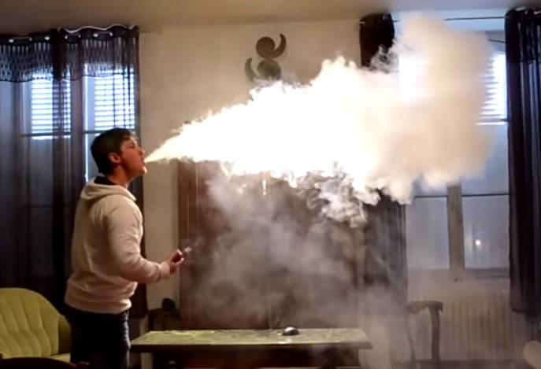
圖 1、電子煙實際使用所吐出之煙霧

根據國際最新研究指出[1]，在次微米之觀查尺度下，可明確得知電子煙與傳統紙捲煙在煙霧顆粒的比較上，有相似之粒徑分布特徵，但電子煙卻可產出較多的煙霧濃度，對室內空器品質的影響，應較傳統紙捲煙更為明顯。
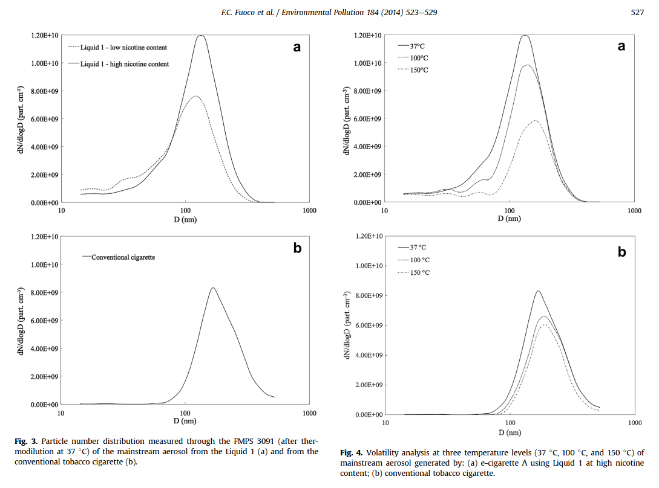
圖 2、電子煙(a)與紙(捲)菸(b)之粒徑分布比較 [1]

近年相關研究亦指出 [5]，於室內環境中使用電子煙，其煙霧不易揮散，室內空氣中可測得大量的丙二醇、甘油、尼古丁濃度，同時亦伴隨高濃度的PM2.5微粒 (平均值 197 μg/m³)；使用電子煙2小時後，室內的多環芳香烴 (polycyclic aromatic hydrocarbons, PAHs) 濃度約增加20% (122.8 ng/m³ →147.3 ng/m³；以7種 IARC group 1、1A、2B致癌物之加總濃度計數之，完整內容請參考圖 3)；空氣中的金屬鋁濃度，增加2.4倍 (203 ng/m³ → 482 ng/m³)，室內微粒濃度 (5 nm ~ 20 μm以上) 則大幅增加11.1~20.3倍；該研究亦招募自願使用含尼古丁電子煙之受試者 (9人)，量測其呼出氣體中的一氧化氮濃度 (fraction of exhaled nitric oxide, FeNO)，其中有7人FeNo 濃度上升，FeNO濃度增加可視為呼吸道嗜伊性細胞正處於發炎過程中 (eosinophilic airway inflammation)，此項生物指標亦被作為氣喘診斷之臨床參考依據 [5]。

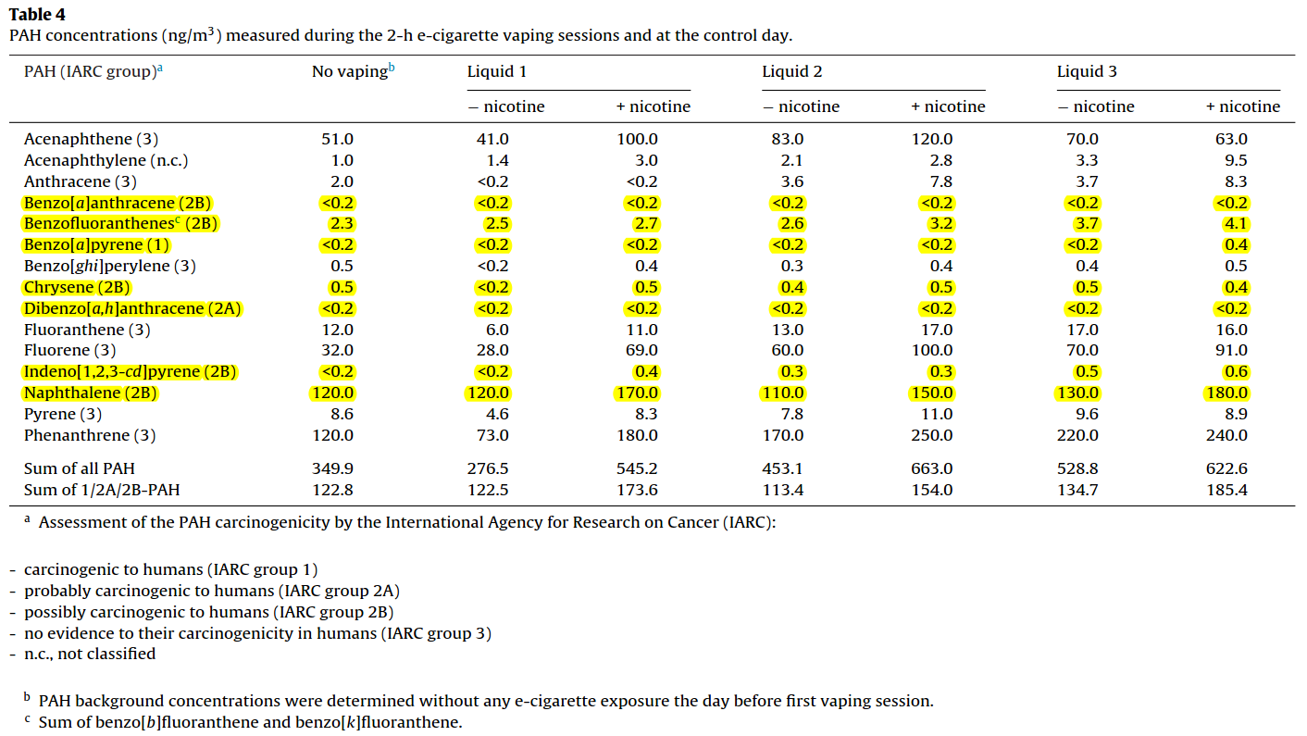
圖 3、使用電子煙2小時後，室內的多環芳香烴 (PAHs) 濃度比較 [5]

由相關科研調查結果得知，電子煙產生之煙霧並非完全無害，且有可能更勝傳統紙(捲)菸所產生的二手煙霧。近年已有研究指出 [6]，電子煙所需添加之煙油成分，以丙二醇、甘油、尼古丁或香味料為主，但除了製造商所宣稱之常見煙油分成外，電子煙煙霧中仍可測量到丙酮 (Acetone)、甲醛 (Formaldehyde)、乙醛 (Acetaldehyde)、丁酮 (2-Butanone, MEK)、異戊二烯 (Isoprene)、甘油二乙酸 (Acetic acid)等成分。其它研究亦對霧化後的丙二醇提出危害警告，短期暴露會直接造成眼睛、喉嚨、呼吸道的刺激 [7]；孩童若是長期暴露在丙二醇煙霧環境中，則可能會引起呼吸道相關之氣喘與過敏疾病 [8]。
由於一般大眾對於電子煙的認知，多半仍以為電子煙比紙(捲)菸危害小、可用於戒菸、無二手菸困擾、氣味更好聞、無菸草燃燒之臭味等錯誤印象，進而更放心地使用電子煙，但隨著近年發現的科學證據越來越完整，足以顯示電子煙並非如製造商所宣稱的更安全、更健康。此外，由於電子煙之運作方式與煙油成分，與傳統紙(捲)菸有著相當大的差異，電子煙對人類健康的影響，可能會出現另一種全新的暴露方式與致病機轉。若僅是認為電子煙大幅消除了紙(捲)菸的既有危害，但卻忽略電子煙可能帶來新型態的健康影響，貿然開放電子煙之製造、輸入、販售，以及欠缺醫師指導下的使用行為，對於一般民眾、敏感性族群的健康影響，以及社會安定性等衝擊，其情勢不可謂不嚴重。因此，未來宜修持續蒐集國際電子煙相關法律規範，作為國內修法之之參考，以及管理措施之執行。

參考文獻：
- http://dccps.cancer.gov/tcgb/monographs/2/m2_4.pdf
- http://monographs.iarc.fr/ENG/Monographs/vol189/mono89.pdf
- http://monographs.iarc.fr/ENG/Monographs/vol100E/mono100E-9.pdf
- Fuoco FC, Buonanno G, Stabile L, Vigo P. Influential parameters on particle concentration and size distribution in the mainstream of e-cigarettes. Environ Pollut. 2014 Jan;184:523-9.
- Schober W, Szendrei K, Matzen W, Osiander-Fuchs H, Heitmann D, Schettgen T, Jörres RA, Fromme H. Use of electronic cigarettes (e-cigarettes) impairs indoor air quality and increases FeNO levels of e-cigarette consumers. nt J Hyg Environ Health. 2014 Jul;217(6):628-37.
- Price D, Ryan D, Burden A, Von Ziegenweidt J, Gould S, Freeman D, Gruffydd-Jones K, Copland A, Godley C, Chisholm A, Thomas M. Using fractional exhaled nitric oxide (FeNO) to diagnose steroid-responsive disease and guide asthma management in routine care. Clin Transl Allergy. 2013 Nov 7;3(1):37.
- Schripp T, Markewitz D, Uhde E, Salthammer T. Does e-cigarette consumption cause passive vaping? Indoor Air. 2013 Feb;23(1):25-31.
- Wieslander G, Norbäck D, Lindgren T. Experimental exposure to propylene glycol mist in aviation emergency training: acute ocular and respiratory effects. Occup Environ Med. 2001 Oct;58(10):649-55.
- Choi H, Schmidbauer N, Spengler J, Bornehag CG. Sources of propylene glycol and glycol ethers in air at home. Int J Environ Res Public Health. 2010 Dec;7(12):4213-37.

三、電子煙的習慣性、依賴性與濫用性

3.1習慣性、依賴性
尼古丁導致神經系統改變，腦部也會把這效果修正回來。長期暴露尼古丁會使麩胺酸神經元產生變化，使神經細胞難以興奮並抑制神經傳導物質釋出。吸菸時尼古丁藥效太快，神經系統暫時失調，導致暫時心情變好，壓力變小。腦部會適應之前一段時間的尼古丁濃度，把心情調回正常。尼古丁經過肝臟代謝(半衰期兩小時)，濃度逐漸降低，導致心情變差。戒菸時採用逐漸減量的方式很難成功，就是因為尼古丁濃度低到一個程度，尼古丁依賴性的表現就會相當明顯。
尼古丁是一種藥作用在神經系統的藥。尼古丁是一種影響心情的藥。它作用在腦部的尼古丁類型乙醯膽鹼接受器上。尼古丁接受器是一種穿透細胞膜的陽離子通道，遍佈中樞神經與部分周邊神經系統、所有神經肌肉接點。當乙醯膽鹼或尼古丁與接受器結合，接受器就會變形使離子通道打開。這導致神經元電位產生變化，容易興奮。

3.2電子煙濫用性
中國/香港：
- 依香港吸煙與健康委員會2014年「控煙政策調查2014」針對15至65歲市民電話調查，完訪樣本數各為2,419人，調查結果：約七成五受訪者(75.4%)聽說過電子煙產品，而有約1.8%的受訪者曾經使用電子煙。[1]
台灣：
- 依衛生福利部國民健康署「104年青少年吸菸行為調查(GYTS)」針對國中生和高中職生班級施測，完訪樣本數各為22,192人和24,037人，調查結果：國中生最近30天內曾使用過電子煙的比率上升由103年2.0%(男性2.4%，女性1.6%)，上升為3.0%(男性4.0%，女性1.81%)；高中職生最近30天內曾使用過電子煙的比率由103年2.1%(男性2.5%，女性1.6%)，上升為4.1%(男性5.8%，女性2.11%)。
- 依衛生福利部國民健康署「104年國人吸菸行為調查(ASBS)」電話調查，18歲以上成人完訪樣本數25,029人，調查結果：18歲以上成人目前吸食電子煙的比率為0.9%(男性1.5%，女性0.4%)、18歲以上成人曾吸食電子煙的比率為3.7%(男性%，女性6.2%)。
- 依衛生福利部食品藥物管理署管制藥品組「103年全國物質使用調查」針對12至64歲國民家戶訪查，完訪樣本數17,811人（青少年4,445人、成人13,366人），調查結果：12至17歲青少年曾吸食電子煙使用率的比率為0.8%、18至64歲成人曾吸食電子煙使用率的比率為2.2% 。[2]
南韓：
- 南韓於2008年引進電子煙一年後，發現針對13至18歲青少年之使用者僅為0.5%，此一數字卻於2011年激增至4.7%，其中有1.1%為單獨使用電子煙者，3.6%為電子煙與傳統菸均使用者；若從具有使用過電子煙經驗者來看，則可高達9.4%的青少年曾經使用過電子煙，這樣的上升趨勢，亦使得南韓開始重視此一問題。[3,4]
- 依Gravely et al., 2014「the International Tobacco Control (ITC) surveys from 10 countries. 2009-2013」針對18歲以上成人訪查，南韓完訪樣本數1,753 人，調查結果：Oct 2010–Dec 2010 (Nov-2010)，18歲以上成人電子煙使用盛行率12% (95% CI: 10.4~14.1%)。[5]
中國：
- 依Gravely et al., 2014「the International Tobacco Control (ITC) surveys from 10 countries. 2009-2013」針對18歲以上成人訪查，中國完訪樣本數5,538 人，調查結果：May 2009–Oct 2009 (Jul-2009)，18歲以上成人電子煙使用盛行率2% (95% CI: 1.8~2.9%)。[5]
美國：
- 依Corey et al., 2013「2011 & 2012 National Youth Tobacco Survey」針對13~18歲青少年訪查，調查結果：13~18歲青少年曾使用過電子煙的比率3.3~6.8%；13~18歲青少年_最近30天內曾使用過電子煙的比率1.1~2.1%。
- 依Gravely et al., 2014「the International Tobacco Control (ITC) surveys from 10 countries. 2009-2013」針對18歲以上成人訪查，美國完訪樣本數1,520 人，調查結果：Jul 2010–Jun 2011 (Aug-2010)，18歲以上成人電子煙使用盛行率6% (95% CI: 3.6~7.6%)。[5]
歐盟：
- 依Vardavas et. Al., 2013訪查，完訪樣本數26,566人，調查結果：有抽菸習慣者使用電子煙盛行率為20.3%；已戒菸者使用電子煙盛行率為4.7%；未曾抽菸者使用電子煙盛行率為1.2% [6]
加拿大：
- 依Hamilton et al., 2014 「2013 Ontario Student Drug Use and Health Survey (OSDUHS)」針對加拿大安大略省9-12年級生訪查，完訪樣本數2,877 人，調查結果：15.1%的高中生，表示曾使用過電子煙 (男：18.6%，女：10.3%)，9-12年級生使用電子煙的盛行率，隨年級越高而增加。(9年級：12.5%、10年級：14.0%、11年級：15.3%、12年級：16.0%)。[7]
- 依Gravely et al., 2014「the International Tobacco Control (ITC) surveys from 10 countries. 2009-2013」針對18歲以上成人訪查，加拿大完訪樣本數1,581 人，調查結果：Jul 2010–Jun 2011 (Aug-2010)，18歲以上成人電子煙使用盛行率4% (95% CI: 2.7~5.3%)。[5]
澳洲：
- 依Gravely et al., 2014「the International Tobacco Control (ITC) surveys from 10 countries. 2009-2013」針對18歲以上成人訪查，澳洲完訪樣本數1,492 人，調查結果：Feb 2013–Sep 2013 (Mar-2013)，18歲以上成人電子煙使用盛行率20% (95% CI: 17.1~22.9%)。[5]
英國：
- 依Dockrell et al., 2013「2010 & 2012 Population Survey」針對18歲以上成人訪查，完訪樣本數12,432 人，調查結果：18歲以上成人電子煙使用盛行率5.5% ~ 15%。
- 依Gravely et al., 2014「the International Tobacco Control (ITC) surveys from 10 countries. 2009-2013」針對18歲以上成人訪查，英國完訪樣本數1,325 人，調查結果：Jul 2010–Jun 2011 (Aug-2010) ，18歲以上成人電子煙使用盛行率15% (95% CI: 12.1~17.8%)。[5]
芬蘭：
- 依Kinnunen et al., 2014「the Adolescent Health and Lifestyle Survey. 2013」針對12-18歲青少年訪查，芬蘭完訪樣本數3,475 人，調查結果：12-18歲青少年電子煙使用盛行率17.4%。若依性別區分，18歲男性青少年約有31.5%；18歲女性青少年約有23.7% [8]

參考文獻：
- Carroll Chapman SL, Wu LT. E-cigarette prevalence and correlates of use among adolescents versus adults: a review and comparison. J Psychiatr Res. 2014 Jul;54:43-54. http://www.ncbi.nlm.nih.gov/pubmed/24680203
- 「103年全國物質使用調查」，衛生福利部食品藥物管理署管制藥品組。http://www.fda.gov.tw/TC/newsContent.aspx?id=12195&chk=9e37b3ac-504c-454e-85d1-e8e345e223f1#.VRix9_mUcko
- Cho JH, Shin E, Moon SS. Electronic-cigarette smoking experience among adolescents. J Adolesc Health. 2011 Nov;49(5):542-6. http://www.ncbi.nlm.nih.gov/pubmed/22018571
- Lee S, Grana RA, Glantz SA. Electronic cigarette use among Korean adolescents: a cross-sectional study of market penetration, dual use, and relationship to quit attempts and former smoking. J Adolesc Health. 2014 Jun;54(6):684-90. http://www.ncbi.nlm.nih.gov/pubmed/24274973
- Gravely S, Fong GT, Cummings KM, Yan M, Quah AC, Borland R et. al. Awareness, trial, and current use of electronic cigarettes in 10 countries: Findings from the ITC project. Int J Environ Res Public Health. 2014 Nov 13;11(11):11691-704. http://www.ncbi.nlm.nih.gov/pubmed/25421063
- Vardavas CI, Filippidis FT, Agaku IT. Determinants and prevalence of e-cigarette use throughout the European Union: a secondary analysis of 26566 youth and adults from 27 Countries. Tob Control. 2014 Jun 16. http://www.ncbi.nlm.nih.gov/pubmed/24935441
- Hamilton HA, Ferrence R, Boak A, Schwartz R, Mann RE, O'Connor S, Adlaf EM. Ever Use of Nicotine and Nonnicotine Electronic Cigarettes Among High School Students in Ontario, Canada. Nicotine Tob Res. 2014 Oct 30. http://www.ncbi.nlm.nih.gov/pubmed/25358662
- Kinnunen JM, Ollila H, El-Amin SE, Pere LA, Lindfors PL, Rimpelä AH. Awareness and determinants of electronic cigarette use among Finnish adolescents in 2013: a population-based study. Tob Control. 2014 May 14. http://www.ncbi.nlm.nih.gov/pubmed/24827977

四、電子煙對社會之危害性：
2014年曾有國內媒體刊載，有民眾在網路上購買電子煙產品竟含第二級毒品－「安非他命」[1, 2]，吸食除遭受毒害外，並觸犯毒品危害防制條例，最高可處三年以下有期徒刑。
依據我國 “毒品危害防制條例” [3]，針對專供製造或施用毒品之器具罪認定，可採用以下條文說明之。
毒品危害防制條例第 18 條：
查獲之第一、二級毒品及專供製造或施用第一、二級毒品之器具，不問屬於犯人與否，均沒收銷燬之；查獲之第三、四級毒品及製造或施用毒品之器具，無正當理由而擅自持有者，均沒入銷燬之。但合於醫藥、研究或訓練之用者，得不予銷燬。
前項合於醫藥、研究或訓練用毒品或器具之管理辦法，由法務部會同行政院衛生署定之。
若是製造、運輸、販賣專供製造或施用毒品之器具者，可以參照毒品危害防制條例 第4條第5項：製造、運輸、販賣專供製造或施用毒品之器具者，處一年以上七年以下有期徒刑，得併科新臺幣一百萬元以下罰金。

4.1電子煙中的毒品成分
2014年6月一篇國際新聞報導指出[4]，荷蘭的E-Njoint公司最近推出了全球第一支電子大麻菸，生產公司聲稱一切合法，不含任何四氫大麻酚（THC）、菸草或尼古丁的成分。這款電子大麻菸的菸液採用拋棄式設計，成分為是丙二醇，蔬菜甘油等，一瓶售價約7英鎊（大約350新台幣），消費者可以選擇添加水果香味，如西瓜、百香果等，不過在最新推出的型號上面，則是設計給用戶自己補充，意味著可以放入真正的大麻液。而歐洲其他國家對此仍在觀察，尚未確定是否禁止這種電子大麻菸的販售。E-Njoint電子煙的第一個版本是用完即棄的拋棄式設計，而第二與第三個版本，則可以作為真正的電子煙使用，用完後以大麻填充液 “填充” 即可。
電子煙已被發現具有當成毒品吸食器之功用，美國部份校方已將電子煙列入校園反菸政策中[5]，若學生有販售、持有、使用電子煙及其配件等行為，將被處罰留校查看、通知家長，或菸害教育課程。由於電子煙被發現能做為大麻等毒品的吸食器，因此北卡羅來納州、紐澤西州、華盛頓州，以及康乃狄克州的高中，紛紛改列至吸食器等級，學生若違規使用，將面臨長期停課、接受體內毒品殘量檢驗，若有吸毒情況，將會在學校紀錄上會特別註記。
依據美國國家藥物濫用研究院 (The National Institute on Drug Abuse, NIDA) 之最新調查結果(2014年)[6]，美國8、12年級生使用電子煙的盛行率，均較傳統紙(捲)菸為高，此意味著美國青少年已不再偏好容易在身上殘留異味的傳統紙菸，進而改選用有花果香味、使用便利，不易在身上殘留異味、且填充匣成分選擇多樣化的電子煙。NIDA亦指出，美國8、12年級生的藥物濫用情形，其中以大麻最高，且大麻電子煙已有實體商品出現。2015年5月，美國一名19歲青少年因使用電子煙，導致昏迷送醫，當地警方找到一罐貼有 “Darth Vapor” 標籤的電子煙煙油，經檢驗後測得合成大麻（Synthetic cannabis），俗稱K2之成分 [7, 8]。
合成大麻（Synthetic cannabis），俗稱K2，是一種以不同香料和藥草，混合不同化學物質製成不同口味品種的低成本化學合成香料菸，另K2、Spice（香料）、Genie（精靈）、Zohai（佐海）、迷幻鼠尾草等多種名稱。燃燒吸食可產生類似大麻成份四氫大麻酚（THC）的興奮反應。目前市面上主要流通的K2包括4種合成大麻成分：JWH-018、JWH-073、HU-210、CP47,497等共4種，我國日前已公告K2之相關成分，以三級毒品視之 [9]。
依據我國對於「管制藥品」之認定標準，管制藥品管理條例 第三條：
本條例所稱管制藥品，指下列藥品：
一、成癮性麻醉藥品。
二、影響精神藥品。
三、其他認為有加強管理必要之藥品。
前項管制藥品限供醫藥及科學上之需用，依其習慣性、依賴性、濫用性及社會危害性之程度，分四級管理；其分級及品項，由中央衛生主管機關設置管制藥品審議委員會審議後，報請行政院核定公告，並刊登政府公報。
由於電子煙含尼古丁成分，在科學證據上，尼古丁的成癮效果明確、可對使用者產生習慣性、尼古丁依賴性、對敏感性族群會影響精神狀態，另外對於使用行為是否影響他人，以及是否需要加強管理之必要性，陳述說明如下：
2014年2月，美國俄克拉何馬州，發生一例4歲男童吞食家人的電子煙填充劑（e-liquid），懷疑可能是尼古丁中毒的案例[10, 11]。2014年12月，美國紐約上城區同樣也發生一起幼童誤食電子煙液態尼古丁的中毒事件[12, 13]，該名幼童年僅一歲，因誤食電子煙液態尼古丁，在家中被發現時，已無呼吸心跳，經家人緊急送醫後，醫院仍宣告幼童死亡，此為全美第一件，6歲以下嬰幼童誤食電子煙液態尼古丁中毒死亡之案例。
依據美國CDC調查結果顯示[14]，自2010年9月至2014年2月期間，全美各地的毒物防治中心(Poison Centers, PCs) 共通報215件因電子煙導致的意外中毒事件，特別是0-5歲的兒童，電子煙中毒事件高達51.1%。電子煙中毒類別約有16.8%為呼吸道中毒事件、8.5%為眼睛刺激事件、5.9%為皮膚接觸事件，而誤食電子煙煙油，則高達68.9%。此外，毒物防治中心曾通報過一項自行注射液態尼古丁的自殺案例。美國FDA及毒物管控中心(American Association of Poison Control Center，AAPCC)目前最新統計數字顯示[15]，自2011年開始記錄以來，4年之內(2011~2014)電子煙中毒通報事件已成長14倍(271件(2011年) → 3783件(2014年))，且截至2015年6月30日止，當年度已通報1732件電子煙中毒事件，2015年可能會再創新高件數。

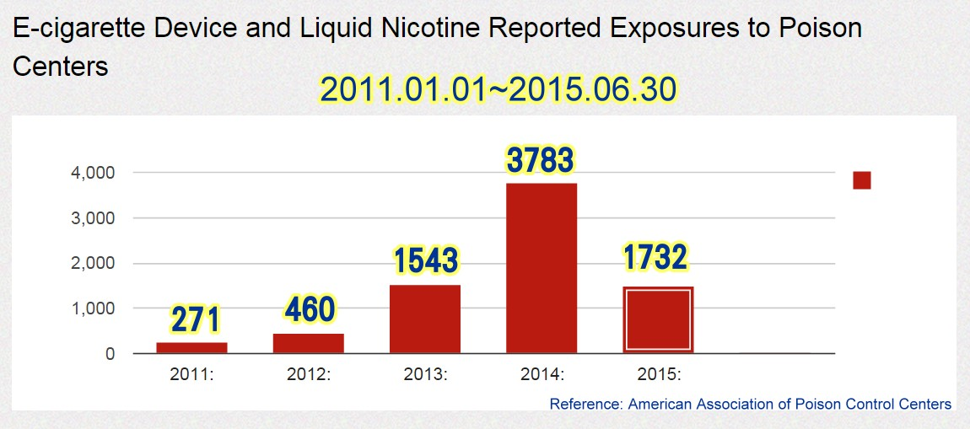
美國FDA及毒物管控中心(American Association of Poison Control Center, AAPCC)電子煙中毒通報最新統計數字

4.2電子煙中的引誘成分
由於歐美市場中所流通販售的電子煙液態尼古丁，有多種鮮豔的顏色和味道 (如棉花糖、巧克力、水果、香草等)，可能會吸引兒童與青少年嘗試[16]。下圖列舉歐美市場中，可買到的電子煙煙油補充包[17]，其中可明顯發現，這類商品的包裝、名稱、香味等設計，皆採用青少年偏愛的風格，對於學齡前幼童而言，更有可能會被誤認為一般的糖果零食，導致誤食中毒。

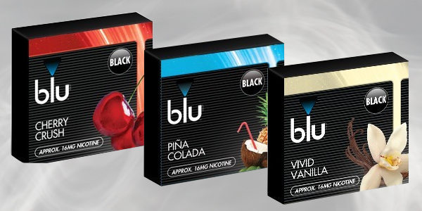

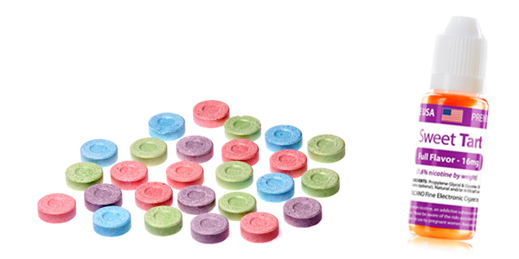
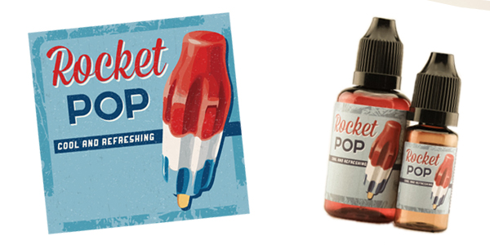
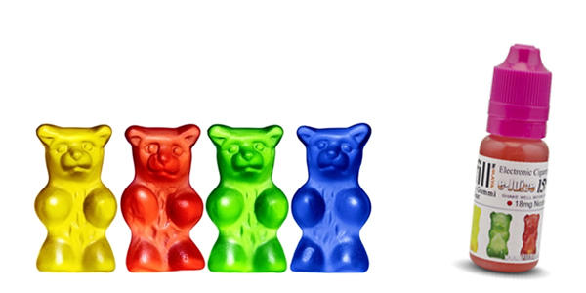

依據衛福部食品藥物管理署對公眾之說明[18]，我國目前對於電子煙之管理方式，將電子煙含尼古丁者以藥品管理，必須申請查驗登記才能販賣，否則即屬藥事法第20及22條規定之偽禁藥，違反則依同法第82及83條之規定，處10年以下有期徒刑，得併科新臺幣1,000萬元以下罰金。另倘宣稱產品可戒菸或降低菸癮等醫療效能，則違反藥事法第69條之規定，依同法第91條之規定，處新臺幣60萬元以上2,500萬元以下罰鍰。
由於電子煙產品已在歐洲各國大肆流行，在無適當法規之管理制度下，歐洲議會現已批准「菸草產品指令」修正草案(Revision of the Tobacco Products Directive) (2014/02/26)，允許電子煙之販售與使用，但明文要求可重覆填充尼古丁之電子煙產品，每一填充匣容量以2 mL為限，尼古丁濃度上限為20 mg/mL；菸品中禁止添加各種可產生特定風味之添加物，薄荷醇預計2020年列入禁用清單。我國未來仍持續蒐集國際電子煙管理情形，作為未來修法或政策之參考，避免含尼古丁成分之藥品，遭到濫用及誤用。

參考文獻：
- 中視新聞》想戒菸變吸毒！ 網購電子煙竟含安毒。2014.01.19。https://www.youtube.com/watch?v=7PNMZATpVpw
- TVBS新聞。越抽越上癮？ 電子煙油驗出安非他命。2014.01.19。http://news.tvbs.com.tw/old-news.html?nid=518250
- 全國法規資料庫。毒品危害防制條例。2014.02.04. http://law.moj.gov.tw/LawClass/LawAll.aspx?PCode=C0000008
- Now there's the e-SPLIFF: Dutch company develops world's first electronic joint http://www.dailymail.co.uk/health/article-2665808/Now-theres-e-Spliff-Dutch-company-develops-worlds-electronic-joint.html [accessed 23 June 2014]
- The New York Times. Schools Start Treating e-Cigarettes as Drug Paraphernalia. 2015.02.15. http://www.nytimes.com/aponline/2015/02/15/us/ap-us-electronic-cigarettes-schools.html?_r=0
- The National Institute on Drug Abuse (NIDA). Monitoring the Future Survey, Overview of Findings 2014. December 2014. http://www.drugabuse.gov/related-topics/trends-statistics/monitoring-future/monitoring-future-survey-overview-findings-2014
- Teen Overdoses with E-Cigarette and Darth Vapor. 2015.05.09. https://www.youtube.com/watch?v=_x8mGcuvo6U
- UpNorthLive. Teen overdoses with e-cigarette and Darth Vapor. 2015.05.09.. http://www.upnorthlive.com/news/story.aspx?id=1206787#.Vbs9yfmqojU
- 全國法規資料庫。毒品危害防制條例。2014.02.04. http://law.moj.gov.tw/LawClass/LawSingle.aspx?Pcode=C0000008&FLNO=2
- CNN news. SE, E-cigs' liquid nicotine causing poisonings. April 3, 2014. http://www.vice.com/read/e-cigarette-juice-poisoned-another-kid
- KFOR news channel. Oklahoma mother warns e-cigarette users about children and liquid nicotine. MARCH 25, 2014. http://kfor.com/2014/03/25/oklahoma-mother-warns-e-cigarette-users-about-children-and-liquid-nicotine/
- ABC news. First Child's Death From Liquid Nicotine Reported as 'Vaping' Gains Popularity. 12 December, 2014. http://abcnews.go.com/Health/childs-death-liquid-nicotine-reported-vaping-gains-popularity/story?id=27563788
- Daily Mail. One-year-old dies after drinking liquid nicotine used in popular e-cigarettes. 13 December 2014. http://www.dailymail.co.uk/news/article-2872886/One-year-old-dies-drinking-kind-liquid-nicotine-used-popular-e-ciggarettes.html
- CDC. Notes from the Field: Calls to Poison Centers for Exposures to Electronic Cigarettes — United States, September 2010–February 2014. http://www.cdc.gov/mmwr/preview/mmwrhtml/mm6313a4.htm?s_cid=mm6313a4_w
- American Association of Poison Control Centers. Electronic Cigarettes and Liquid Nicotine Data. June 30, 2015. https://aapcc.s3.amazonaws.com/files/library/E-cig__Nicotine_Web_Data_through_6.2015.pdf
- TheHuffingtonPost. Children's Brands In Fight To Keep Names Off E-Cigarettes. 05/25/2014. http://www.huffingtonpost.com/2014/05/25/e-cigarettes-children-names_n_5390307.html
- Nine E-Juice Flavors That Sound Just Like Kids’ Favorite Treats. http://www.tobaccofreekids.org/tobacco_unfiltered/post/2014_06_11_ecigarettes
- 行政院消費資（警）訊。電子煙含尼古丁以藥品管理，請勿以身試法！(衛福部食品藥物管理署)。2014.01.19. ttp://www.ey.gov.tw/News_Content4.aspx?n=E7E343F6009EC241&sms=E452EBB48FCCFD71&s=21E2081DD6739FEE

五、各國管制情形
一、中國香港：
- 依據 “藥劑業及毒藥條例”，若電子煙含尼古丁，且宣稱為戒菸產品，則必須註冊才可販售。
二、新加坡：
- 醫療產品之進口與販售，須有產品註冊文件，並持有相關執照；若產品中含有尼古丁者，須依毒(藥)物法(Poisons Act)取得相關使用執照。
- 依據菸草廣告與銷售管制修正法之規定，禁止任何設計或包裝與菸草產品相似之物件，或無菸菸品進口、販售與宣傳或使用，電子煙亦屬於該法所禁止之範圍。
三、聯合國：
- 將電子煙視為尼古丁遞用系統 (Electronic nicotine delivery systems,ENDS)，不建議將電子煙視為菸品，亦不建議採用既有之菸品法規進行管理。
四、歐盟：
- 以菸品管理: 電子煙填充匣容量以 2 mL為限，尼古丁濃度 ≤ 20 mg/mL
- 以藥品管理: 電子煙內容物之尼古丁濃度 > 20 mg/mL
五、美國：
- 美國食品和藥物管理局（Food and Drug Administration（FDA）依據食品，藥品和化妝品法（Food, Drug, and Cosmetic Act（FDCA）將電子煙歸類為醫療器材。
- 2010年3月間聯邦上訴法院裁決電子煙應屬菸品而非醫療器材。
- 美國政府目前將標註為醫療治療用途之電子煙，交由 FDA “藥物評估與調查中心”管轄。非依醫療用途之電子煙，則委由 FDA 轄下之菸品中心 (The Center for Tobacco Products)，以新興菸品之方式進行管理，製造 \ 輸入業者需提出無明顯人體健康危害之證明後 ，才能在受監督 之市場中銷售。
六、英國：
- 電子煙視為藥品管理。
七、日本：
- 含尼古丁成分之電子煙(未設尼古丁管制濃度)，視為藥品管理。

六、藥事法相關管理法規
第20條 | 本法所稱偽藥，係指藥品經稽查或檢驗有左列各款情形之一者：  一、未經核准，擅自製造者。  二、所含有效成分之名稱，與核准不符者。  三、將他人產品抽換或摻雜者。  四、塗改或更換有效期間之標示者。
第22條 | 本法所稱禁藥，係指藥品有左列各款情形之一者：  一、經中央衛生主管機關明令公告禁止製造、調劑、輸入、輸出、販賣或陳列之毒害藥品。  二、未經核准擅自輸入之藥品。但旅客或隨交通工具服務人員攜帶自用藥品進口者，不在此限。  前項第二款自用藥品之限量，由中央衛生主管機關會同財政部公告之。
第39條 | 製造、輸入藥品，應將其成分、規格、性能、製法之要旨，檢驗規格與方法及有關資料或證件，連同原文和中文標籤、原文和中文仿單及樣品，並繳納費用，申請中央衛生主管機關查驗登記，經核准發給藥品許可證後，始得製造或輸入。  向中央衛生主管機關申請藥品試製經核准輸入原料藥者，不適用前項規定；其申請條件及應繳費用，由中央衛生主管機關定之。  第一項輸入藥品，應由藥品許可證所有人及其授權者輸入。  申請第一項藥品查驗登記、依第四十六條規定辦理藥品許可證變更、移轉登記及依第四十七條規定辦理藥品許可證展延登記、換發及補發，其申請條件、審查程序、核准基準及其他應遵行之事項，由中央衛生主管機關以藥品查驗登記審查準則定之。
第69條 | 非本法所稱之藥物，不得為醫療效能之標示或宣傳。
第82條 | 製造或輸入偽藥或禁藥者，處十年以下有期徒刑，得併科新臺幣一千萬元以下罰金。  犯前項之罪，因而致人於死者，處無期徒刑或十年以上有期徒刑，致重傷者，處七年以上有期徒刑。  因過失犯第一項之罪者，處三年以下有期徒刑、拘役或科新臺幣五十萬元以下罰金。  第一項之未遂犯罰之。
第83條 | 明知為偽藥或禁藥，而販賣、供應、調劑、運送、寄藏、牙保、轉讓或意圖販賣而陳列者，處七年以下有期徒刑，得併科新臺幣五百萬元以下罰金。  犯前項之罪，因而致人於死者，處七年以上有期徒刑，致重傷者，處三年以上十二年以下有期徒刑。  因過失犯第一項之罪者，處二年以下有期徒刑、拘役或科新臺幣三十萬元以下罰金。  第一項之未遂犯罰之。
第91條第2項 | 違反第六十九條規定者，處新臺幣六十萬元以上二千五百萬元以下罰鍰，其違法物品沒入銷燬之。
第92條第1項 | 違反第二十七條第一項、第三項、第二十九條、第三十一條、第三十六條、第三十七條第二項、第三項、第三十九條第一項、第四十條第一項、第四十四條、第四十五條之一、第四十六條、第四十九條、第五十條第一項、第五十一條至第五十三條、第五十五條第一項、第五十七條第一項、第二項、第四項、第五十七條之一、第五十八條、第五十九條、第六十條、第六十四條、第七十一條第一項、第七十二條、第七十四條、第七十五條規定之一者，處新臺幣三萬元以上十五萬元以下罰鍰。

七、相關新聞稿

7.1停看聽-103年全國物質使用調查結果

發布單位：食品藥物管理署

發布日期：104年3月4日

真”藥”命，是什麼原因使人濫用藥物呢? 依據衛生福利部食品藥物管理署（以下簡稱食藥署）與國立台灣大學公共衛生學院共同合作執行「103年全國物質使用調查」，結果顯示12至64歲的民眾中約有23萬人曾經藥物濫用；首次藥物濫用的動機是「好奇」(66.7%)，其他依序是「放鬆自己/解除壓力」(14.2%)、「因為朋友有用」(13.0%)及「娛樂助興」(11.7%)。安非他命、愷他命為最常被使用的前2名濫用藥物，而日前造成國內知名藝人健康及形象重創的大麻則名列第3。記者會現場除說明調查結果，同時邀請國際知名的流行病學專家陳為堅教授，介紹我國近年藥物濫用情勢及其消長。

值得注意的是，調查結果發現，在受訪的藥物濫用成人中，有14.2%的人發生性行為時常會併用如MDMA(30.4%)、大麻(30.4%)、愷他命(26.1%)及安非他命(26.1%)等藥物；而在藥物濫用成癮之觀感方面，在12~17歲的族群及18~64歲族群中，分別有52%、55%的受訪者認為藥物濫用是犯罪的行為也是生病的情形，顯示國人將藥物濫用成癮的行為視為一種慢性疾病，需要接受治療，而罪犯與病人之翹翹板正逐漸往病人一方移動。

103年首次將電子煙納入問卷調查，初步結果顯示，曾使用過電子煙之受訪者比未使用電子煙者，比較會藥物濫用。有使用酒精、菸品、電子煙、檳榔及其他成癮性物質者，相較於未使用者，有較高使用鎮靜安眠藥物之風險，值得注意。

食藥署提醒您，濫用藥物易讓人警覺性降低，引發不安全的性行為，感染性病的風險亦會增加，千萬別因一時的性趣，而輕易嘗試濫用藥物，導致病痛纏身。出入娛樂場所時，不要單獨前往，一定要提高警覺，在陌生場所不隨意接受他人送的飲料或食物，也不隨便吃來路不明的食物，小心自己隨身的飲料，注意自身安全。另市面上販售之電子煙雖聲稱具戒菸效果，但卻無證據顯示，且電子煙在我國仍屬偽、禁藥，擅自輸入、製造或販賣皆違法，呼籲民眾勿輕易嘗試。

資料來源：http://www.fda.gov.tw/TC/newsContent.aspx?id=12195&chk=9e37b3ac-504c-454e-85d1-e8e345e223f1#.VpdmRfl95D8

7.2解開電子煙之秘密

發布單位：食品藥物管理署

發布日期：104年3月23日

壓力大，要沉思，吸根菸，但吸菸有害健康，怎麼辦呢？買根電子煙來吸，立即有如菸品吞雲吐霧般感覺，又有淡淡香味，無煩人之菸味，聽說還可抑制菸癮呢！電子煙是一種外形類似菸品的產品(圖一)，通常由鋰電池、霧化器、卡夾煙彈或補充液所組成，使用電子煙是否就確保健康無虞？食品藥物管理署(下稱食藥署)統計103年由各縣市衛生局、警察局及關務署所送驗之電子煙檢體共計395件，其中324件檢出尼古丁，檢出率達82.0%，相較於102年檢驗件數36件增加近10倍，而檢出率仍高達8成以上(圖二)。尼古丁是一種興奮劑，可以刺激中樞神經，使人上癮或產生依賴性，重複使用引起血壓上升、心跳加速並降低食慾，食藥署呼籲民眾切勿購買來路不明之電子煙產品，以免破財傷身。

此外，食藥署特別針對近期受理衛生局送驗的31件電子煙補充液檢體，分析尼古丁及可能含有之其他化學成分，結果發現其中7件檢體除了檢出尼古丁成分，亦檢出甲醛及乙醛成分(甲醛含量介於 0.9~3.6 ppm，乙醛含量介於0.7~2.5 ppm)；另外24件檢體雖未檢出尼古丁成分，但均檢出甲醛成分(含量介於0.6~3.2 ppm)，其中21件檢體尚檢出乙醛成分(含量介0.5~4.9 ppm之間)(圖三)。吸入甲醛或乙醛會刺激眼部及呼吸道，引起咳嗽、喘鳴、胸痛及支氣管炎，長期吸入可能引起慢性呼吸道疾病。因此使用含尼古丁、甲醛或乙醛之電子煙，將對人體健康帶來影響，不可不慎！

衛生福利部自98年3月起，將含尼古丁成分之電子煙產品納入藥品管理，惟至目前尚未有核准之電子煙產品。若未經核准擅自製造或輸入者，違反藥事法第20或22條，處十年以下有期徒刑，得併科新臺幣一千萬元以下罰金；若未經核准擅自販賣、供應或意圖販賣而陳列者，處七年以下有期徒刑，得併科新臺幣五百萬元以下罰金。針對前述103年度檢出尼古丁之電子煙產品(共324件)，經追查其後續查處情形，其中308件已經以違反藥事法移送偵辦，另16件則尚在調查中。

對於不含尼古丁成分之電子煙產品，倘宣稱具「幫助戒菸」、「減少菸癮」或「減輕戒斷症狀效果」等醫療效能詞句，即違反藥事法第69條之規定，處新臺幣六十萬元以上二千五百萬元以下罰鍰，其違法物品沒入銷燬之；若物品外形類似菸品，已違反菸害防制法第14條：「任何人不得製造、輸入或販賣菸品形狀之糖果、點心、玩具或其他任何物品」之規定，製造或輸入業者處新臺幣一萬元以上五萬元以下罰鍰，並令限期回收，屆期未回收者，按次連續處罰，販賣業者處新臺幣一千元以上三千元以下罰鍰。

目前電子煙之安全性及品質均尚未經確認，同時也沒有足夠證據證實有戒菸療效。食藥署提醒民眾，戒菸應尋求正規管道，切勿使用此類產品戒菸，也不要輕易嚐鮮，以免吸入更多有害物質，花錢又傷身。

圖一、圖二及圖三詳如附檔

資料來源:

http://www.fda.gov.tw/TC/newsContent.aspx?id=12246&chk=64d5728f-e9bb-4d0b-9e9d-5c36b0998843#.VpdnGfl95D8

7.3製造、輸入或販售菸品形狀之物品(包括電子煙)最高可罰新臺幣5萬元

發布單位：國民健康署

發布日期：104年3月23日

有關「解開電子煙之秘密」新聞稿內容，國民健康署補充說明如下：

ㄧ、由於尼古丁（Nicotine）兼具「成癮性物質」及「戒菸輔助劑藥品之成分」兩種特性，而「電子煙」大多含有尼古丁成分，爰於98年3月起將電子煙納入藥品管理，與西方國家近來的作法相同，例如：奧地利、丹麥、荷蘭、澳洲、香港、泰國等多國，皆以醫藥用品相關規定，作為電子煙之管制。

二、若電子煙外型似菸品形狀，則違反菸害防制法第14條規定：任何人不得製造、輸入或販賣菸品形狀之糖果、點心、玩具或其他任何物品。違反者，對製造或輸入業者可處新臺幣1萬元以上5萬元以下罰鍰，販售業者可處新台幣1千元以上3千元以下罰鍰。98年至104年2月各縣市衛生局計稽查107萬9,327次，處分116件，計罰鍰18萬6,500元整。其中電子煙產品處分占73件，計罰鍰新台幣15萬500元整。

三、國民健康署再次呼籲，電子煙並非合法藥物或菸品，其成分除尼古丁外，在國內外亦曾多次查出含有其他有害物質，包括：安非他命、大麻、亞硝胺、甲醛、乙醛等，對自己或身邊的人可能造成嚴重傷害，請民眾千萬不要使用；業者販賣該產品已明顯違法，已請各縣市衛生局加強稽查，也請業者不要觸法。

資料來源:
http://www.hpa.gov.tw/Bhpnet/Web/News/News.aspx?No=201503230001

